**营救队友玩法**

|  |  |  |  |
| --- | --- | --- | --- |
| **项目** | **行为人** | **更新时间** | **更新内容** |
| **实训项目** | 马宝勋 | **2020-6-11** | 创建文档 |

**一．设计目的**

在该游戏中，营救队友机制起到了为玩家建立连续的短期目标，并引导玩家以特定方式进行游玩通关的作用。

**二．设计思路**

营救队友的操作应该力图简介，表达明确，操作简单。

**三．概述**

当玩家使用定时炸弹炸开笼子时，可以与队友互动并解救队友

**四．设计细则**

**1.形象设计**

队友的模型为各种颜色的炸弹人，如下图所示

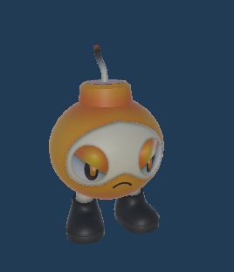

1. 运作机制

方案1

·:每一个队友都各种被困在一个笼子里。

·当玩家使用炸弹破坏掉笼子后，队友头顶会弹出一个气泡对话框，里面写着“来这里”， “救命啊”，“快救我”，“快过来”，“这里这里”5中话术中的随机一种，如下图所示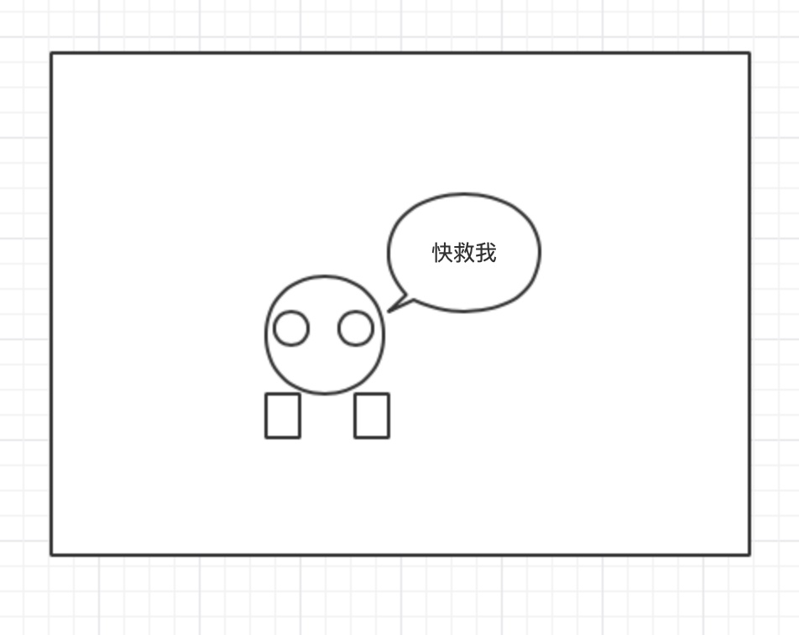

·并且当笼子消失后，队友变为可交互状态

·在队友处于可交互状态下，玩家在距离队友一定距离内按**E**同队友交互，按下**E**键后，队友可以播放一个简短的动画便消失。

具体流程图如下所示

